**Primera Generación 1934 – 1953**

La principal razón de la creación de la computadora fue la necesidad del hombre de tener una herramienta que pueda recibir datos de entrada y salida mediante un programa.

Los años que abarca la primera generación de computadoras van desde 1932 hasta 1953. Estas computadoras utilizaban un método para almacenar información que se conoce como válvulas de vacío. Estas válvulas almacenaban información a través de tarjetas perforadas. De esta manera los operadores ingresaban los datos y programas en código especial mediante estas tarjetas. Estas computadoras lograban cumplir su función mediante un tambor magnético el cual giraba muy rápido. Además, este tambor poseía un componente externo, la funcionalidad de este era la lectura y escritura de computadoras.

En la figura se observa “Collosus 1” uno de los primeros modelos de computadoras de válvulas de vacío.

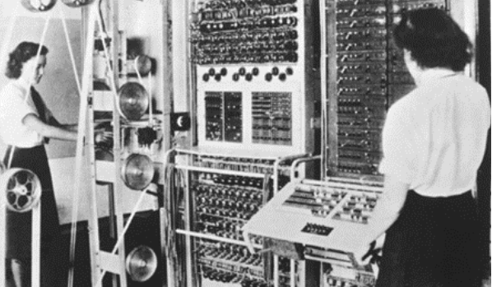

**Segunda Generación (1954 - 1964)**

La segunda generación de computadores empieza en el año 1954 con la creación de un gran avance tecnológico, y termina en 1964. Este avance es el transistor, el cual reemplazo a las válvulas de vacío. 200 transistores podían entrar en el espacio que ocupaba una sola válvula de vacío. De esta forma el tamaño de las computadoras disminuyo drásticamente, también el consumo energético y la temperatura.

En la figura se observa la “IBM 1401”, un modelo de computadoras que usaban transistores.

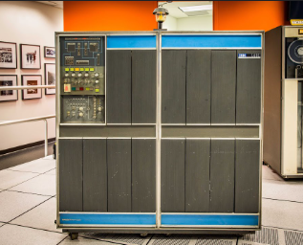

Ahora se utilizaban pequeños anillos magnéticos para almacenar datos, se mejoraron los programas de las computadoras que fueron creados en la primera generación. También se dio el desarrollo de leguajes programación como COBOL y FORTRAN.

En la figura se observa el transistor es un componente electrónico hecho a base de Silicio y Cobre. Se encarga de controlar el paso de la corriente y permitiendo apagar, encender o amplificar señales.

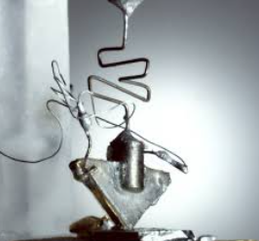

**Tercera Generación (1965 - 1970)**

La tercera generación de computadores abarco un periodo entre 1964 y 1971. Empezó una nueva era con el perfeccionamiento de los circuitos integrados (CI) creados en 1958. Los circuitos integrados son chips o pastillas de silicio que posibilitan la colocación de gran cantidad de dispositivos electrónicos en poco espacio. Las computadoras se empezaron a construir más pequeñas, potentes, consumiendo menos y generando menos calor.

En la figura se observa la “IBM 360”, esta computadora integraba circuitos integrados y transistores.

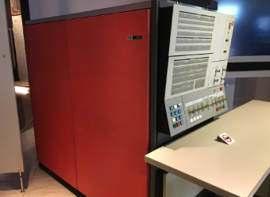

**Cuarta Generación (1971 - 1984)**

En esta generación, la cual abarca desde 1971 hasta 1984, los microprocesadores fueron los protagonistas del avance en los computadores. Esto supuso un gran avance en la microelectrónica lo cual marco un antes y después en la innovación tecnológica. Las computadoras eran portátiles, menos costosas, para un público más amplio, potentes, las temperaturas se redujeron y se empezaron a producir comercialmente.

1. En la figura se observa la “Macintosh”

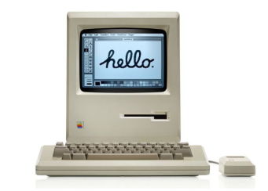

**Quita Generación (1985 - Actualidad)**

En esta generación de computadoras que llega a la actualidad pertenecen aquellos dispositivos que usan la inteligencia artificial. También aquellos dispositivos que tienen varios CPU para tener más potencia.

Las características de esta generación se caracterizan por computadoras más veloces, interfaces intuitivas, dispositivos de almacenamiento para salvaguardar datos, el uso de microprocesadores, la creación de un lenguaje natural etc.

